鑫广绿环宿舍楼改造工程家具招标书
一、投标邀请
鑫广绿环再生资源股份有限公司宿舍楼改造工程家具项目，特邀请贵公司参加投标。
1、项目简介：
1.1项目内容：宿舍楼改造工程家具项目
1.2项目地址：鑫广绿环再生资源股份有限公司厂区内
1.3项目明细：（详见开标一览表）
2、投标人资质要求：
2.1符合国家和地方的相关要求和规定
2.2投标人须具备专业资质，要求证照齐全，具备制作或者出售及安装标的物的资质。
3、发标与投标信息：
3.1 发标时间：2021年07月14日（周三）。
3.2 招标人：鑫广绿环再生资源股份有限公司。
3.3 返标截止时间：2021年07月23日12：00
3.4 返标地点：返标地点：烟台市 开发区 开封路8号，鑫广绿环再生资源股份有限公司 审计部 李佳欣收（0535-6977130）邮箱：baojia@lvhuanchina.com
3.5 招标联系人：丛树义（17362132666）。
3.6开标时间：2021年07月23日14：00
3.7开标地点：烟台市开发区开封路8号鑫广绿环再生资源股份有限公司一楼大会议室；内部开标。
二、投标须知
1、适用范围：
鑫广绿环再生资源股份有限公司宿舍楼改造工程家具项目。
2、名称定义：
2.1招标人：指鑫广绿环再生资源股份有限公司。
2.2投标人：指提交满足所有条件，有资质参加投标的公司单位。
2.3中标人：指获得此项目订单的公司单位。
3、 投标文件及组成：
3.1投标人本企业有关证明复印件，如：营业执照、资质证书、安全证书、工程业绩、现场施工人员相关资质证件、其它信誉证书等。
3.2项目要求和开标一览表。
4、交货工期：
4.1 本项目制作周期为签订合同次日起50天内完成改造。
4.2中标人须在与业主签订制作合同后迅速安排制作，做好该项目中标人厂内自制部分的材料及外购部件的采购工作，以保证该项目保质保量按时完成，逾期造成招标人的相应损失需由中标人承担。
5、投标文件：
5.1投标文件一式2份。
5.2投标文件将严格保密，投标建议书及对标书全部条款认可的确认信应装在密封的信封内提交，此信应该打印或者钢笔书写。
5.3信封上应该注明：项目名称、投标人公司全称、地址、联系人姓名和联系方式。招标人不接受口头，电话或者通过传真投标。
5.4投标书及报价表须加盖单位公章和法人章，招标人将只接收此招标书中所称实体的投标资料。
5.5投标文件的任何修改和擦除须由投标人签字并记录改动日期。
5.6当投标人提交投标文件时，即表明:投标人已阅读并理解了招标文件，投标报价是根据标书要求制定。投标人如在招标文件中发现任何错误、内容不一致或引起歧义的地方，应立即以书面形式与招标人联系。
5.7招标人可以更改要求或拒绝所有投标。
6、报价要求：
6.1投标人报价应包括本招标文件所确定的招标范围和内容，且都应满足国家及地方的法律法规、规范标准和招标人要求。
6.2投标人应根据招标人所需的规格以及执行合同条款所必须发生的费用，对项目进行报价。
6.3投标人应对报价的完整性承担全面责任，投标人须充分考虑报价中包括材料费、运杂费、装卸费、安装、调试、利润、税金（包括13%的增值税）等全部相关费用（需附计算书）。合同签订后招标人将不接受承包商以任何理由提出的费用追加或增补要求。
6.4投标报价以人民币为单位，并且书写有文字和数字，如果二者数值上不符，以价低内容为准。
7、实施要求
7.1中标人依据要求交货并完成验收，周期自合同签订后50天内完成。
7.2中标人采购的每一项材料设备，必须具有出厂证、质量合格证明，材料设备经发包人验收合格后方可用于施工。否则，发包人有权拒绝竣工验收或拒付该阶段的工程款。因此造成工程逾期的，中标人承担逾期违约责任。
7.3实施期间技术人员需现场调试，不可做远程操作 （不予开通访问外网）
7.4实施目标：宿舍楼改造工程家具项目
8、验收要求
施工完毕投入运行20天，发包人自检无问题后，组织有关部门进行验收。
9、付款方式：
签订合同后支付40%，验收后支付55%剩余5%质保金满一年后支付，其中50%的款项已银行电子承兑方式支付。
10、合同签订
10.1中标单位应在接到邀请人通知（电话、邮件、书面等任一形式）后的5天内与招标人签订书面合同。
10.2合同的主要条款原则上包含本招标文件的条件及相关要求，但合同的非主要条款5天内达不成一致的，作废标处理。主要条款的解释按照《民法典》和招标文件内容的解释为准。

第二部分 招标内容及技术要求

1.招标项目说明：
本项目是鑫广绿环宿舍楼改造工程家具采购。本项目划分为1个标包。投标人须对采购内容全部响应，报价若有遗漏，视为对本项目让利，应免费提供。

2.招标内容及技术要求：
序号 | 楼层 | 名称 | 图片 | 规格W*D*H（mm） | 材质 | 参数 | 数量
1 | 一层 | 餐厅餐桌椅 | 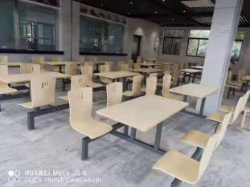 | 桌1200*600*750 | 钢制架+三聚氰胺免漆板 | 1、基材：椅子采用E0多层板板材，表面贴防火板耐磨层，厚度≥0.5MM，桌面EO级颗粒板，板材品牌不低于大亚、福人、露水河，经防潮、防虫、防腐处理，抗弯力强，不易变形；采用CIS热熔技术，更好的和板材贴合，不起泡、翘皮。椅子采用实木多层板弯曲一次成型。 2.钢架壁厚≥2MM，表面电镀黑色漆，经久耐用。采用优质环保漆，品牌不低于华润、多乐士、嘉宝莉，符合GB 18581-2009《室内装饰装修材料 溶剂型木器涂料中有害物质限量》标准，挥发性有机化合物含量≤670g/L，苯含量≤0.3%，甲苯、二甲苯、乙苯含量总和≤30%，游离二异氰酸酯含量总和≤0.4%，卤代烃含量≤0.1%。 | 34
2 | 一层 | 小包间餐桌 | 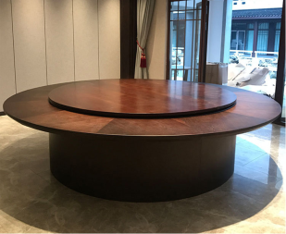 | 直径1600*转盘直径1000*750 | 实木多层板贴实木皮 | 1、基材：采用E0级实木多层板贴进口白蜡木皮或胡桃木皮，基材品牌不低于大亚、福人、露水河，经防潮、防虫、防腐处理，抗弯力强，不易变形；2、封边用材：进口白蜡木或胡桃木皮。3、胶粘剂：采用环保胶粘剂，严密、平整，与整块板材严丝合缝，不允许脱胶、表面有胶渍；4、五金配件：采用优质五金配件，所有五金件作防锈、防腐处理。功能特点： 5、倒棱、圆角、圆线应均匀一致，榫及自装配拆装产品零件结合应牢固严密； 6.▲油漆面漆：采用优质环保漆，品牌不低于华润、多乐士、嘉宝莉，符合GB 18581-2009《室内装饰装修材料 溶剂型木器涂料中有害物质限量》标准，挥发性有机化合物含量≤670g/L，苯含量≤0.3%，甲苯、二甲苯、乙苯含量总和≤30%，游离二异氰酸酯含量总和≤0.4%，卤代烃含量≤0.1%。7.▲油漆底漆：采用优质环保漆，符合GB 18581-2009《室内装饰装修材料 溶剂型木器涂料中有害物质限量》标准，挥发性有机化合物含量≤670g/L，苯含量≤0.3%，甲苯、二甲苯、乙苯含量总和≤30%，游离二异氰酸酯含量总和≤0.4%，卤代烃含量≤0.1%。 4.▲胶水（白乳胶）：GB 18583-2008《室内装饰装修材料胶粘剂中有害物质限量》检测要求：游离甲醛≤0.05g/kg，苯≤0.01g/kg，甲苯+二甲苯≤0.04g/kg，总挥发性有机物≤110g/L。外观简洁美观，打磨精细，无毛刺，无明显结巴影响外观。 | 1
3 | 一层 | 大包间餐桌 | 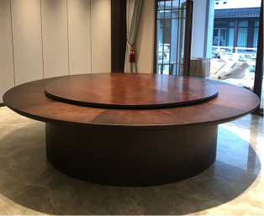 | 直径2200*转盘直径1400*750 | 实木多层板贴实木皮 | 1、基材：采用E0级实木多层板贴进口白蜡木皮或胡桃木皮，基材品牌不低于大亚、福人、露水河，经防潮、防虫、防腐处理，抗弯力强，不易变形；2、封边用材：进口白蜡木或胡桃木皮。3、胶粘剂：采用环保胶粘剂，严密、平整，与整块板材严丝合缝，不允许脱胶、表面有胶渍；4、五金配件：采用优质五金配件，所有五金件作防锈、防腐处理。功能特点： 5、倒棱、圆角、圆线应均匀一致，榫及自装配拆装产品零件结合应牢固严密； 6.▲油漆面漆：采用优质环保漆，品牌不低于华润、多乐士、嘉宝莉，符合GB 18581-2009《室内装饰装修材料 溶剂型木器涂料中有害物质限量》标准，挥发性有机化合物含量≤670g/L，苯含量≤0.3%，甲苯、二甲苯、乙苯含量总和≤30%，游离二异氰酸酯含量总和≤0.4%，卤代烃含量≤0.1%。7.▲油漆底漆：采用优质环保漆，符合GB 18581-2009《室内装饰装修材料 溶剂型木器涂料中有害物质限量》标准，挥发性有机化合物含量≤670g/L，苯含量≤0.3%，甲苯、二甲苯、乙苯含量总和≤30%，游离二异氰酸酯含量总和≤0.4%，卤代烃含量≤0.1%。 4.▲胶水（白乳胶）：GB 18583-2008《室内装饰装修材料胶粘剂中有害物质限量》检测要求：游离甲醛≤0.05g/kg，苯≤0.01g/kg，甲苯+二甲苯≤0.04g/kg，总挥发性有机物≤110g/L。外观简洁美观，打磨精细，无毛刺，无明显结巴影响外观。 | 1
4 | 一层 | 包间餐椅 | 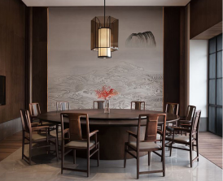 | 常规 | 实木 | 1、基材：采用进口白蜡木或胡桃木。2、胶粘剂：采用环保胶粘剂，严密、平整，与整块板材严丝合缝，不允许脱胶、表面有胶渍；3、五金配件：采用优质五金配件，所有五金件作防锈、防腐处理。功能特点： 4、倒棱、圆角、圆线应均匀一致，榫及自装配拆装产品零件结合应牢固严密； 5.▲油漆面漆：采用优质环保漆，品牌不低于华润、多乐士、嘉宝莉，符合GB 18581-2009《室内装饰装修材料 溶剂型木器涂料中有害物质限量》标准，挥发性有机化合物含量≤670g/L，苯含量≤0.3%，甲苯、二甲苯、乙苯含量总和≤30%，游离二异氰酸酯含量总和≤0.4%，卤代烃含量≤0.1%。6.▲油漆底漆：采用优质环保漆，符合GB 18581-2009《室内装饰装修材料 溶剂型木器涂料中有害物质限量》标准，挥发性有机化合物含量≤670g/L，苯含量≤0.3%，甲苯、二甲苯、乙苯含量总和≤30%，游离二异氰酸酯含量总和≤0.4%，卤代烃含量≤0.1%。 4.▲胶水（白乳胶）：GB 18583-2008《室内装饰装修材料胶粘剂中有害物质限量》检测要求：游离甲醛≤0.05g/kg，苯≤0.01g/kg，甲苯+二甲苯≤0.04g/kg，总挥发性有机物≤110g/L。外观简洁美观，打磨精细，无毛刺，无明显结巴影响外观。 | 16
5 | 一层 | 大包间双人沙发 | 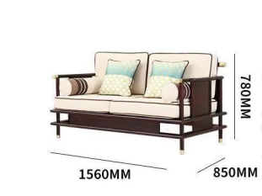 | 1560*850*780 | 实木 | 1、基材：采用进口白蜡木或胡桃木。2、胶粘剂：采用环保胶粘剂，严密、平整，与整块板材严丝合缝，不允许脱胶、表面有胶渍；3、五金配件：采用优质五金配件，所有五金件作防锈、防腐处理。功能特点： 4、倒棱、圆角、圆线应均匀一致，榫及自装配拆装产品零件结合应牢固严密； 5.▲油漆面漆：采用优质环保漆，品牌不低于华润、多乐士、嘉宝莉，符合GB 18581-2009《室内装饰装修材料 溶剂型木器涂料中有害物质限量》标准，挥发性有机化合物含量≤670g/L，苯含量≤0.3%，甲苯、二甲苯、乙苯含量总和≤30%，游离二异氰酸酯含量总和≤0.4%，卤代烃含量≤0.1%。6.▲油漆底漆：采用优质环保漆，符合GB 18581-2009《室内装饰装修材料 溶剂型木器涂料中有害物质限量》标准，挥发性有机化合物含量≤670g/L，苯含量≤0.3%，甲苯、二甲苯、乙苯含量总和≤30%，游离二异氰酸酯含量总和≤0.4%，卤代烃含量≤0.1%。 4.▲胶水（白乳胶）：GB 18583-2008《室内装饰装修材料胶粘剂中有害物质限量》检测要求：游离甲醛≤0.05g/kg，苯≤0.01g/kg，甲苯+二甲苯≤0.04g/kg，总挥发性有机物≤110g/L。外观简洁美观，打磨精细，无毛刺，无明显结巴影响外观。 | 1
6 | 一层 | 大包间方几 | 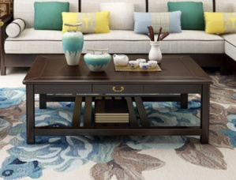 | 700*700*450 | 实木 | 1、基材：采用进口白蜡木或胡桃木。2、胶粘剂：采用环保胶粘剂，严密、平整，与整块板材严丝合缝，不允许脱胶、表面有胶渍；3、五金配件：采用优质五金配件，所有五金件作防锈、防腐处理。功能特点： 4、倒棱、圆角、圆线应均匀一致，榫及自装配拆装产品零件结合应牢固严密； 5.▲油漆面漆：采用优质环保漆，品牌不低于华润、多乐士、嘉宝莉，符合GB 18581-2009《室内装饰装修材料 溶剂型木器涂料中有害物质限量》标准，挥发性有机化合物含量≤670g/L，苯含量≤0.3%，甲苯、二甲苯、乙苯含量总和≤30%，游离二异氰酸酯含量总和≤0.4%，卤代烃含量≤0.1%。6.▲油漆底漆：采用优质环保漆，符合GB 18581-2009《室内装饰装修材料 溶剂型木器涂料中有害物质限量》标准，挥发性有机化合物含量≤670g/L，苯含量≤0.3%，甲苯、二甲苯、乙苯含量总和≤30%，游离二异氰酸酯含量总和≤0.4%，卤代烃含量≤0.1%。 4.▲胶水（白乳胶）：GB 18583-2008《室内装饰装修材料胶粘剂中有害物质限量》检测要求：游离甲醛≤0.05g/kg，苯≤0.01g/kg，甲苯+二甲苯≤0.04g/kg，总挥发性有机物≤110g/L。外观简洁美观，打磨精细，无毛刺，无明显结巴影响外观。 | 1
7 | 一层 | 超市收银台 | 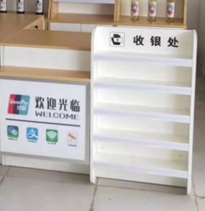 | 1200*600*850 | 三聚氰胺免漆板 | 1、基材：采用E0级三聚氰胺颗粒板，品牌不低于大亚、福人、露水河，经防潮、防虫、防腐处理，抗弯力强，不易变形；板材厚度采用≥18MM。封边用材：2mm厚PVC胶边，热熔胶；2、胶粘剂：采用环保胶粘剂，严密、平整，与整块板材严丝合缝，不允许脱胶、表面有胶渍；3、五金配件：采用优质五金配件，所有五金件作防锈、防腐处理。4、人造板制成的部件均应进行封边处理；5、采用热压工艺处理，薄木和其它材料覆面拼贴应严密、平整、不允许有脱胶、鼓泡、无裂纹、压痕和划伤；6、倒棱、圆角、圆线应均匀一致，榫及自装配拆装产品零件结合应牢固严密； | 1
8 | 一层 | 超市收银台办公椅 | 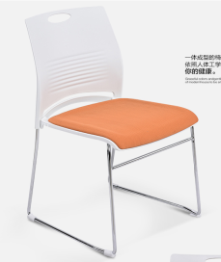 | 常规 |  | 1、椅子：PP 加纤维背架尼龙固定腰靠。2、电镀实心回形钢脚架。3、海绵厚度≥30mm，高弹力海绵。符合 GB/T10802-2006《通用软质聚醚型聚氨酯泡沫塑料》标准，理化性能符合国家现行标准。压膜量符合国家现行检测标准。 | 1
9 | 一层 | 超市高货架 | 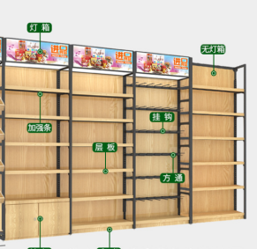 | 3600*345*2400 | 钢制架+三聚氰胺免漆板 | 1、基材：采用E0级三聚氰胺颗粒板，品牌不低于大亚、福人、露水河，经防潮、防虫、防腐处理，抗弯力强，不易变形；采用≥18MM。2、封边用材：2mm厚PVC胶边，热熔胶；胶粘剂：采用环保胶粘剂，严密、平整，与整块板材严丝合缝，不允许脱胶、表面有胶渍；3、五金配件：采用优质五金配件，所有五金件作防锈、防腐处理。优质五金支架，厚度1.2mm以上。功能特点：4、人造板制成的部件均应进行封边处理；5、采用热压工艺处理，薄木和其它材料覆面拼贴应严密、平整、不允许有脱胶、鼓泡、无裂纹、压痕和划伤；6、倒棱、圆角、圆线应均匀一致，榫及自装配拆装产品零件结合应牢固严密； | 1
10 | 一层 | 超市高货架 | 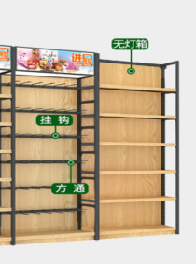 | 1800*345*2400 | 钢制架+三聚氰胺免漆板 | 1、基材：采用E0级三聚氰胺颗粒板，品牌不低于大亚、福人、露水河，经防潮、防虫、防腐处理，抗弯力强，不易变形；采用≥18MM。2、封边用材：2mm厚PVC胶边，热熔胶；胶粘剂：采用环保胶粘剂，严密、平整，与整块板材严丝合缝，不允许脱胶、表面有胶渍；3、五金配件：采用优质五金配件，所有五金件作防锈、防腐处理。优质五金支架，厚度1.2mm以上。功能特点：4、人造板制成的部件均应进行封边处理；5、采用热压工艺处理，薄木和其它材料覆面拼贴应严密、平整、不允许有脱胶、鼓泡、无裂纹、压痕和划伤；6、倒棱、圆角、圆线应均匀一致，榫及自装配拆装产品零件结合应牢固严密； | 1
11 | 一层 | 超市双面矮货架 | 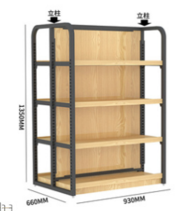 | 930*660*1350 | 钢制架+三聚氰胺免漆板 | 1、基材：采用E0级三聚氰胺颗粒板，品牌不低于大亚、福人、露水河，经防潮、防虫、防腐处理，抗弯力强，不易变形；采用≥18MM。2、封边用材：2mm厚PVC胶边，热熔胶；胶粘剂：采用环保胶粘剂，严密、平整，与整块板材严丝合缝，不允许脱胶、表面有胶渍；3、五金配件：采用优质五金配件，所有五金件作防锈、防腐处理。优质五金支架，厚度1.2mm以上。功能特点：4、人造板制成的部件均应进行封边处理；5、采用热压工艺处理，薄木和其它材料覆面拼贴应严密、平整、不允许有脱胶、鼓泡、无裂纹、压痕和划伤；6、倒棱、圆角、圆线应均匀一致，榫及自装配拆装产品零件结合应牢固严密； | 2
12 | 一层 | 餐厅办公室双人位办公桌 | 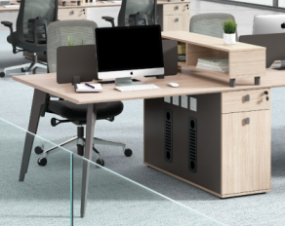 | 1400*1200*1050 | 钢制架+三聚氰胺免漆板 | 1、基材：采用E0级三聚氰胺颗粒板，品牌不低于大亚、福人、露水河，经防潮、防虫、防腐处理，抗弯力强，不易变形；采用≥18MM。2、封边用材：2mm厚PVC胶边，热熔胶；胶粘剂：采用环保胶粘剂，严密、平整，与整块板材严丝合缝，不允许脱胶、表面有胶渍；3、五金配件：采用优质五金配件，所有五金件作防锈、防腐处理。功能特点：4、人造板制成的部件均应进行封边处理；5、采用热压工艺处理，薄木和其它材料覆面拼贴应严密、平整、不允许有脱胶、鼓泡、无裂纹、压痕和划伤；6、倒棱、圆角、圆线应均匀一致，榫及自装配拆装产品零件结合应牢固严密； | 1
13 | 一层 | 餐厅办公室办公椅 | 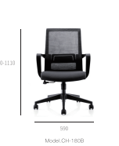 | 常规 |  | 1、PP 加纤维背架尼龙固定腰靠。2、PP 分体固定扶手。3、高弹力海绵。符合 GB/T10802-2006《通用软质聚醚型聚氨酯泡沫塑料》标准。理化性能应符合国家现行标准。软硬适中，压膜量达到国家现行检测标准。海绵厚度≥50mm。4、配原位锁定底盘。100#沉口，约 4 0mm杆，尼龙轮。 | 2
14 | 一层 | 餐厅临时衣帽间 | 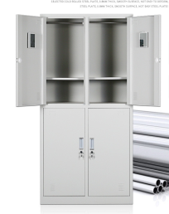 | 900*420*1800 | 钢制 | 1、材质：优质一级冷轧镀锌钢板，面板厚度≥0.8mm。2、工艺：本体一体折弯，表面无焊点，内附棚板且棚板高度可调节，无损。3、表面处理：整个柜体采用自动流水线，柜体表面经磷化液酸洗、磷化处理，表面采用高强度、耐酸碱、抗老化，优质环氧树脂塑粉静电喷塑处理。4、内置上 1 铝合金挂衣杆、下 1 层板、钢制内嵌拉手、功能锁具、透气风窗、塑料标签框。 | 4
15 | 二层 | 宿舍书桌 | 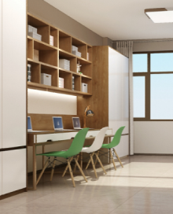 | 书桌1000*550*750（桌面挡板高300） | 钢架+三聚氰胺免漆板 | 1、基材：采用E0级三聚氰胺颗粒板，品牌不低于大亚、福人、露水河，经防潮、防虫、防腐处理，抗弯力强，不易变形；采用≥18MM。2、封边用材：2mm厚PVC胶边，热熔胶；胶粘剂：采用环保胶粘剂，严密、平整，与整块板材严丝合缝，不允许脱胶、表面有胶渍；3、五金配件：采用优质五金配件，所有五金件作防锈、防腐处理。功能特点：4、人造板制成的部件均应进行封边处理；5、采用热压工艺处理，薄木和其它材料覆面拼贴应严密、平整、不允许有脱胶、鼓泡、无裂纹、压痕和划伤；6、倒棱、圆角、圆线应均匀一致，榫及自装配拆装产品零件结合应牢固严密； 配置钢架。 | 45
16 | 二层 | 宿舍书桌椅、活动室休闲椅 | 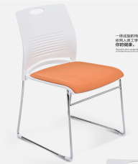 | 常规 |  | 1、椅子：PP 加纤维背架尼龙固定腰靠。2、电镀实心回形钢脚架。3、海绵厚度≥30mm，高弹力海绵。符合 GB/T10802-2006《通用软质聚醚型聚氨酯泡沫塑料》标准，理化性能符合国家现行标准。压膜量符合国家现行检测标准。 | 49
17 | 二层 | ※宿舍衣柜 | 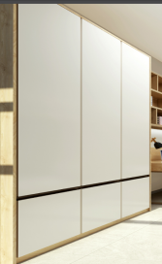 | 1500*550*2400 | 三聚氰胺免漆板 | 1、基材：采用E0级三聚氰胺颗粒板，品牌不低于大亚、福人、露水河，经防潮、防虫、防腐处理，抗弯力强，不易变形；采用≥18MM。2、封边用材：2mm厚PVC胶边，热熔胶；胶粘剂：采用环保胶粘剂，严密、平整，与整块板材严丝合缝，不允许脱胶、表面有胶渍；3、五金配件：采用优质五金配件，所有五金件作防锈、防腐处理。功能特点：4、人造板制成的部件均应进行封边处理；5、采用热压工艺处理，薄木和其它材料覆面拼贴应严密、平整、不允许有脱胶、鼓泡、无裂纹、压痕和划伤；6、倒棱、圆角、圆线应均匀一致，榫及自装配拆装产品零件结合应牢固严密；开标时提供原木色300*300MM切角样块一块。 | 35
18 | 二层 | ※宿舍上下床 | 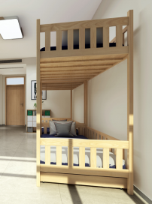 | 2000*1000 | 实木 | 1.整体采用进口实木，立柱采用≥60*60MM加粗立柱，床板下设6根加粗横梁，防止变形、下沉。 2.▲油漆面漆：采用优质环保漆，品牌不低于华润、多乐士、嘉宝莉，符合GB 18581-2009《室内装饰装修材料 溶剂型木器涂料中有害物质限量》标准，挥发性有机化合物含量≤670g/L，苯含量≤0.3%，甲苯、二甲苯、乙苯含量总和≤30%，游离二异氰酸酯含量总和≤0.4%，卤代烃含量≤0.1%。3.▲油漆底漆：采用优质环保漆，符合GB 18581-2009《室内装饰装修材料 溶剂型木器涂料中有害物质限量》标准，挥发性有机化合物含量≤670g/L，苯含量≤0.3%，甲苯、二甲苯、乙苯含量总和≤30%，游离二异氰酸酯含量总和≤0.4%，卤代烃含量≤0.1%。 4.▲胶水（白乳胶）：GB 18583-2008《室内装饰装修材料胶粘剂中有害物质限量》检测要求：游离甲醛≤0.05g/kg，苯≤0.01g/kg，甲苯+二甲苯≤0.04g/kg，总挥发性有机物≤110g/L。外观简洁美观，打磨精细，无毛刺，无明显结巴影响外观。开标时提供立柱样品300MM长一根。 | 50
19 | 二层 | 淋浴室（男）更衣柜 | 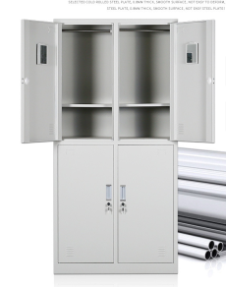 | 900*420*1800 | 铁皮 | 1、材质：优质一级冷轧镀锌钢板，面板厚度≥0.8mm。2、工艺：本体一体折弯，表面无焊点，内附棚板且棚板高度可调节，无损。3、表面处理：整个柜体采用自动流水线，柜体表面经磷化液酸洗、磷化处理，表面采用高强度、耐酸碱、抗老化，优质环氧树脂塑粉静电喷塑处理。4、内置上 1 铝合金挂衣杆、下 1 层板、钢制内嵌拉手、功能锁具、透气风窗、塑料标签框。 | 2
20 | 二层 | 宿管员休息间单人床 | 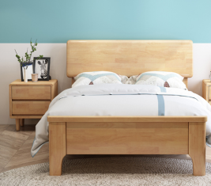 | 2000*1000 |  | 1.整体采用进口实木，床板下设5根加粗横梁，防止变形、下沉。 2.▲油漆面漆：采用优质环保漆，品牌不低于华润、多乐士、嘉宝莉，符合GB 18581-2009《室内装饰装修材料 溶剂型木器涂料中有害物质限量》标准，挥发性有机化合物含量≤670g/L，苯含量≤0.3%，甲苯、二甲苯、乙苯含量总和≤30%，游离二异氰酸酯含量总和≤0.4%，卤代烃含量≤0.1%。3.▲油漆底漆：采用优质环保漆，符合GB 18581-2009《室内装饰装修材料 溶剂型木器涂料中有害物质限量》标准，挥发性有机化合物含量≤670g/L，苯含量≤0.3%，甲苯、二甲苯、乙苯含量总和≤30%，游离二异氰酸酯含量总和≤0.4%，卤代烃含量≤0.1%。 4.▲胶水（白乳胶）：GB 18583-2008《室内装饰装修材料胶粘剂中有害物质限量》检测要求：游离甲醛≤0.05g/kg，苯≤0.01g/kg，甲苯+二甲苯≤0.04g/kg，总挥发性有机物≤110g/L。外观简洁美观，打磨精细，无毛刺，无明显结巴影响外观。 | 1
21 | 二层 | 宿管员休息间床头柜 |  | 常规 |  | 1.整体采用进口实木，床板下设5根加粗横梁，防止变形、下沉。 2.▲油漆面漆：采用优质环保漆，品牌不低于华润、多乐士、嘉宝莉，符合GB 18581-2009《室内装饰装修材料 溶剂型木器涂料中有害物质限量》标准，挥发性有机化合物含量≤670g/L，苯含量≤0.3%，甲苯、二甲苯、乙苯含量总和≤30%，游离二异氰酸酯含量总和≤0.4%，卤代烃含量≤0.1%。3.▲油漆底漆：采用优质环保漆，符合GB 18581-2009《室内装饰装修材料 溶剂型木器涂料中有害物质限量》标准，挥发性有机化合物含量≤670g/L，苯含量≤0.3%，甲苯、二甲苯、乙苯含量总和≤30%，游离二异氰酸酯含量总和≤0.4%，卤代烃含量≤0.1%。 4.▲胶水（白乳胶）：GB 18583-2008《室内装饰装修材料胶粘剂中有害物质限量》检测要求：游离甲醛≤0.05g/kg，苯≤0.01g/kg，甲苯+二甲苯≤0.04g/kg，总挥发性有机物≤110g/L。外观简洁美观，打磨精细，无毛刺，无明显结巴影响外观。 | 1
22 | 三层 | 宿舍衣柜 | 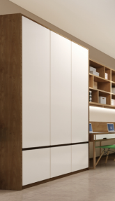 | 1500*550*2400 | 三聚氰胺免漆板 | 1、基材：采用E0级三聚氰胺颗粒板，品牌不低于大亚、福人、露水河，经防潮、防虫、防腐处理，抗弯力强，不易变形；采用≥18MM。2、封边用材：2mm厚PVC胶边，热熔胶；胶粘剂：采用环保胶粘剂，严密、平整，与整块板材严丝合缝，不允许脱胶、表面有胶渍；3、五金配件：采用优质五金配件，所有五金件作防锈、防腐处理。功能特点：4、人造板制成的部件均应进行封边处理；5、采用热压工艺处理，薄木和其它材料覆面拼贴应严密、平整、不允许有脱胶、鼓泡、无裂纹、压痕和划伤；6、倒棱、圆角、圆线应均匀一致，榫及自装配拆装产品零件结合应牢固严密。 | 31
23 | 三层 | 宿舍衣柜（五门衣柜） | 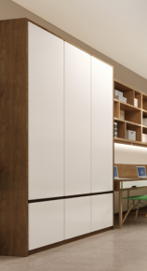 | 2520*550*2400 | 三聚氰胺免漆板 | 1、基材：采用E0级三聚氰胺颗粒板，品牌不低于大亚、福人、露水河，经防潮、防虫、防腐处理，抗弯力强，不易变形；采用≥18MM。2、封边用材：2mm厚PVC胶边，热熔胶；胶粘剂：采用环保胶粘剂，严密、平整，与整块板材严丝合缝，不允许脱胶、表面有胶渍；3、五金配件：采用优质五金配件，所有五金件作防锈、防腐处理。功能特点：4、人造板制成的部件均应进行封边处理；5、采用热压工艺处理，薄木和其它材料覆面拼贴应严密、平整、不允许有脱胶、鼓泡、无裂纹、压痕和划伤；6、倒棱、圆角、圆线应均匀一致，榫及自装配拆装产品零件结合应牢固严密。 | 5
24 | 三层 | 宿舍书桌 | 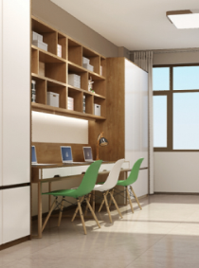 | 1000*550*750（桌面挡板高300） | 钢架+三聚氰胺免漆板 | 1、基材：采用E0级三聚氰胺颗粒板，品牌不低于大亚、福人、露水河，经防潮、防虫、防腐处理，抗弯力强，不易变形；采用≥18MM。2、封边用材：2mm厚PVC胶边，热熔胶；胶粘剂：采用环保胶粘剂，严密、平整，与整块板材严丝合缝，不允许脱胶、表面有胶渍；3、五金配件：采用优质五金配件，所有五金件作防锈、防腐处理。功能特点：4、人造板制成的部件均应进行封边处理；5、采用热压工艺处理，薄木和其它材料覆面拼贴应严密、平整、不允许有脱胶、鼓泡、无裂纹、压痕和划伤；6、倒棱、圆角、圆线应均匀一致，榫及自装配拆装产品零件结合应牢固严密； 配置钢架。 | 52
25 | 三层 | ※宿舍书桌椅 | 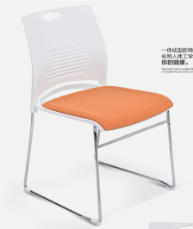 | 常规 |  | 1、椅子：PP 加纤维背架尼龙固定腰靠。2、电镀实心回形钢脚架。3、海绵厚度≥30mm，高弹力海绵。符合 GB/T10802-2006《通用软质聚醚型聚氨酯泡沫塑料》标准，理化性能符合国家现行标准。压膜量符合国家现行检测标准。（开标时须提供样品一把） | 52
26 | 三层 | 宿舍单人床 | 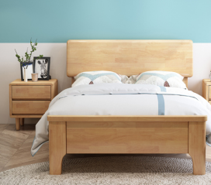 | 2000*1000 | 实木 | 1.整体采用进口实木，床板下设5根加粗横梁，防止变形、下沉。 2.▲油漆面漆：采用优质环保漆，品牌不低于华润、多乐士、嘉宝莉，符合GB 18581-2009《室内装饰装修材料 溶剂型木器涂料中有害物质限量》标准，挥发性有机化合物含量≤670g/L，苯含量≤0.3%，甲苯、二甲苯、乙苯含量总和≤30%，游离二异氰酸酯含量总和≤0.4%，卤代烃含量≤0.1%。3.▲油漆底漆：采用优质环保漆，符合GB 18581-2009《室内装饰装修材料 溶剂型木器涂料中有害物质限量》标准，挥发性有机化合物含量≤670g/L，苯含量≤0.3%，甲苯、二甲苯、乙苯含量总和≤30%，游离二异氰酸酯含量总和≤0.4%，卤代烃含量≤0.1%。 4.▲胶水（白乳胶）：GB 18583-2008《室内装饰装修材料胶粘剂中有害物质限量》检测要求：游离甲醛≤0.05g/kg，苯≤0.01g/kg，甲苯+二甲苯≤0.04g/kg，总挥发性有机物≤110g/L。外观简洁美观，打磨精细，无毛刺，无明显结巴影响外观。 | 1
27 | 三层 | 宿舍上下床 | 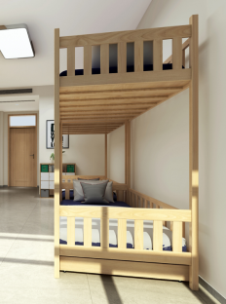 | 2000*1000 | 实木 | 1.整体采用进口实木，立柱采用≥60*60MM加粗立柱，床板下设6根加粗横梁，防止变形、下沉。 2.▲油漆面漆：采用优质环保漆，品牌不低于华润、多乐士、嘉宝莉，符合GB 18581-2009《室内装饰装修材料 溶剂型木器涂料中有害物质限量》标准，挥发性有机化合物含量≤670g/L，苯含量≤0.3%，甲苯、二甲苯、乙苯含量总和≤30%，游离二异氰酸酯含量总和≤0.4%，卤代烃含量≤0.1%。3.▲油漆底漆：采用优质环保漆，符合GB 18581-2009《室内装饰装修材料 溶剂型木器涂料中有害物质限量》标准，挥发性有机化合物含量≤670g/L，苯含量≤0.3%，甲苯、二甲苯、乙苯含量总和≤30%，游离二异氰酸酯含量总和≤0.4%，卤代烃含量≤0.1%。 4.▲胶水（白乳胶）：GB 18583-2008《室内装饰装修材料胶粘剂中有害物质限量》检测要求：游离甲醛≤0.05g/kg，苯≤0.01g/kg，甲苯+二甲苯≤0.04g/kg，总挥发性有机物≤110g/L。外观简洁美观，打磨精细，无毛刺，无明显结巴影响外观。 | 48
28 | 三层 | 淋浴室（男）更衣柜 | 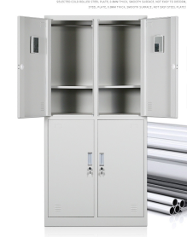 | 900*420*1800 | 钢制 | 1、材质：优质一级冷轧镀锌钢板，面板厚度≥0.8mm。2、工艺：本体一体折弯，表面无焊点，内附棚板且棚板高度可调节，无损。3、表面处理：整个柜体采用自动流水线，柜体表面经磷化液酸洗、磷化处理，表面采用高强度、耐酸碱、抗老化，优质环氧树脂塑粉静电喷塑处理。4、内置上 1 铝合金挂衣杆、下 1 层板、钢制内嵌拉手、功能锁具、透气风窗、塑料标签框。 | 2
注：（1）以上参数仅供参考，投标人可选用相当于或优于以上技术要求的产品，同时填写技术规范偏离表。
（2）采购货物清单具体数量以中标后现场核准数量为准。计价单位以中标后单价为准。
（3）本项目不接受进口产品投标，进口产品是指通过中国海关报关验放进入中国境内且产自关境外的产品。
（4）投标人所提供的货物应不存在任何权利上的瑕疵，保证采购人使用该货物或货物的任何一部分时，免受第三方提出的侵犯其专利权、商标权、著作权或其它知识产权的起诉，其货物的销售和使用不侵犯第三人合法权益。任何第三方如果提出侵权指控，投标人需与第三方交涉并承担由此引起的一切法律责任和费用。
（5）投标人应在投标截止时间前提供以下样品（已标注※）：①第17项 宿舍衣柜300*300原木色切角样块一块、②第18项 宿舍上下床立柱样品300MM长一根、③第25项 宿舍书桌椅一把，详细要求见上表备注。
1）样品必须在递交投标文件截止时间前放置于招标代理指定地点，且不得出现任何投标人的标识。
2）评标结束后，中标人的样品按招标人要求在指定地点封存，未中标的投标人样品由投标人自行运回。
（6）以上图片仅供参考

开标一览表
投标单位名称
质量标准
总报价 |  | 万元（人民币）
序号 | 楼层 | 名称 | 数量 | 单价 | 总价 | 备注
1 | 一层 | 餐厅餐桌椅 | 34
2 | 一层 | 小包间餐桌 | 1
3 | 一层 | 大包间餐桌 | 1
4 | 一层 | 包间餐椅 | 16
5 | 一层 | 大包间双人沙发 | 1
6 | 一层 | 大包间方几 | 1
7 | 一层 | 超市收银台 | 1
8 | 一层 | 超市收银台办公椅 | 1
9 | 一层 | 超市高货架 | 1
10 | 一层 | 超市高货架 | 1
11 | 一层 | 超市双面矮货架 | 2
12 | 一层 | 餐厅办公室双人位办公桌 | 1
13 | 一层 | 餐厅办公室办公椅 | 2
14 | 一层 | 餐厅临时衣帽间 | 4
15 | 二层 | 宿舍书桌 | 45
16 | 二层 | 宿舍书桌椅、活动室休闲椅 | 49
17 | 二层 | ※宿舍衣柜 | 35
18 | 二层 | ※宿舍上下床 | 50
19 | 二层 | 淋浴室（男）更衣柜 | 2
20 | 二层 | 宿管员休息间单人床 | 1
序号 | 楼层 | 名称 | 数量 | 单价 | 总价 | 备注
21 | 二层 | 宿管员休息间床头柜 | 1
22 | 三层 | 宿舍衣柜 | 31
23 | 三层 | 宿舍衣柜（五门衣柜） | 5
24 | 三层 | 宿舍书桌 | 52
25 | 三层 | ※宿舍书桌椅 | 52
26 | 三层 | 宿舍单人床 | 1
27 | 三层 | 宿舍上下床 | 48
28 | 三层 | 淋浴室（男）更衣柜 | 2
合计总金额：
施工周期 |  | 50天
付款方式：签订合同后支付40%，验收后支付55%剩余5%质保金满一年后支付，其中50%的款项已银行电子承兑方式支付

备注：1.本页必须加盖公章
- 此报价包含13%增值税发票和运费等。
- 此次投标技术标与商务标分开装订成册。

4、此项目需要样品，详见标书第二部分。关于样品有疑问，请与第一部分3.5中招标联系人联系，未按时提供样品，则视为标书作废，谢谢配合。

